Харчування учнів/вихованців
Інформація для батьків

Шановні батьки та особи, які їх заміняють! Наразі тему здорового харчування можна беззаперечно назвати однією з найбільш популярних та актуальних у світі.
Раціональний режим харчування, збалансованість раціону є основними умовами для підвищення опору дитячого організму до захворювань, для нормального росту і розвитку дітей, які виховуються в закладі. Режим харчування дітей в закладі відповідає режиму роботи закладу та віку дітей, затверджений директором.
Харчоблок забезпечений достатньою кількістю кухонного посуду, інвентарю, санітарним і спеціальним одягом.
Основними принципами організації харчування в НРЦ в м. Рівне є:
– енергетична цінність раціону харчування, що відповідає енерговитратам дітей;
– збалансованість та максимальна різноманітність раціону;
– технологічна та кулінарна обробка продуктів і страв, що забезпечує їх смакові якості та зберігає вихідну харчову цінність;
– забезпечення санітарно-гігієнічних норм (дотримання всіх санітарних вимог до стану харчоблоку, продуктів харчування, їх транспортування, зберігання, приготування та роздачі страв).
- дотримання оптимального режиму харчування, тобто фізіологічно обґрунтованого розподілу кількості споживаної їжі протягом дня.
Планово проводиться контроль за санітарно-гігієнічним станом харчоблоку, технологією приготування їжі, умовами її зберігання і дотриманням термінів реалізації, виконанням норм харчування Держпродспоживслужбою.
Об’єм та частота завозу продуктів харчування та продовольчої сировини регулюються в залежності від терміну їх реалізації та кількості дітей і завозяться в заклад 2-4 рази на тиждень. Медичною службою закладу здійснюється постійний контроль за постачанням продуктів харчування. Продукти харчування надходять до навчального закладу разом із супровідними документами, які свідчать про їх безпечність, якість, ґатунок, категорію і дату виготовлення.
Безпека і якість продуктів харчування та продовольчої сировини залежить від умов їх зберігання, у тому числі від температури, вологості. Комора на харчоблоці, де зберігаються продукти харчування, мають достатню вентиляцію, суха та з природнім освітленням.
Для контролю за виконанням затвердженого набору продуктів медсестра веде «Журнал обліку виконання норм харчування». На підставі даних цього журналу кожні 10 днів проводиться аналіз якості харчування, а при необхідності – його корекція. При невиконанні норм харчування з метою подальшої корекції харчування проводиться розрахунок основних інгредієнтів їжі у раціонах харчування дітей відповідно до таблиць хімічного складу та енергетичної цінності деяких продуктів харчування.
Старша медична сестра закладу контролює виконання меню і якість страв, проводить санітарно-просвітницьку роботу серед персоналу та батьків з питань раціонального харчування, особливо в оздоровчий період, дає оцінку ефективності харчування, проводить заняття з персоналом з питань гігієни харчування, профілактики харчових отруєнь і групових гострих кишкових інфекцій.
Директор, старша медична сестра, педагоги дошкільних груп та класів проводять інформаційно-роз’яснювальну роботу серед батьківської громадськості щодо організації харчування у сім’ї. Домашнє харчування має доповнювати раціон закладу. Питання раціонального харчування дітей включається у тематику батьківських зборів, консультацій для батьків, розглядається на загальних зборах колективу, виробничих нарадах, висвітлюється в інформаційних куточках та на web-сайті закладу
Харчування відіграє серйозну роль в питанні повноцінного розвитку і зростання школярів/вихованців. Воно не тільки сприяє загальному зміцненню організму дітей, але також може впливати на їхню працездатність і успішність. Достатня кількість поживних речовин і правильна культура споживання їжі не лише вберігають дитину від численних хвороб, а й роблять її бадьорішою і уважнішою.
Повноцінне харчування – це одна з ключових складових для здорового розвитку дитини. Що приготувати дитині в школу? Щоб дитина з’їла перекус із задоволенням, їжа не повинна швидко псуватись, а також має бути смачною та корисною. Адже головне правило шкільних перекусів – не зашкодь!

Корисні перекуси: що покласти в ланч-бокс дитині?

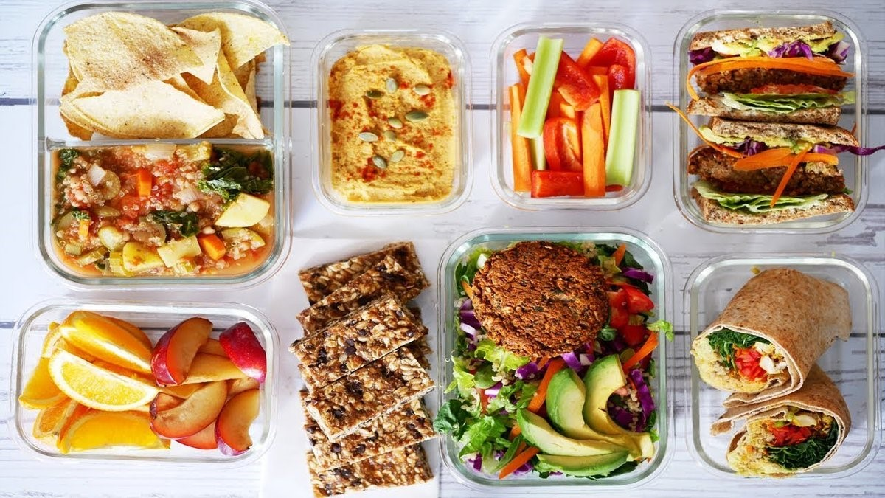

Багато цікавої інформація про здорове харчування для дітей можна можна знайти на порталі ЗНАЇМО
Навчаємо дітей здорового харчування

